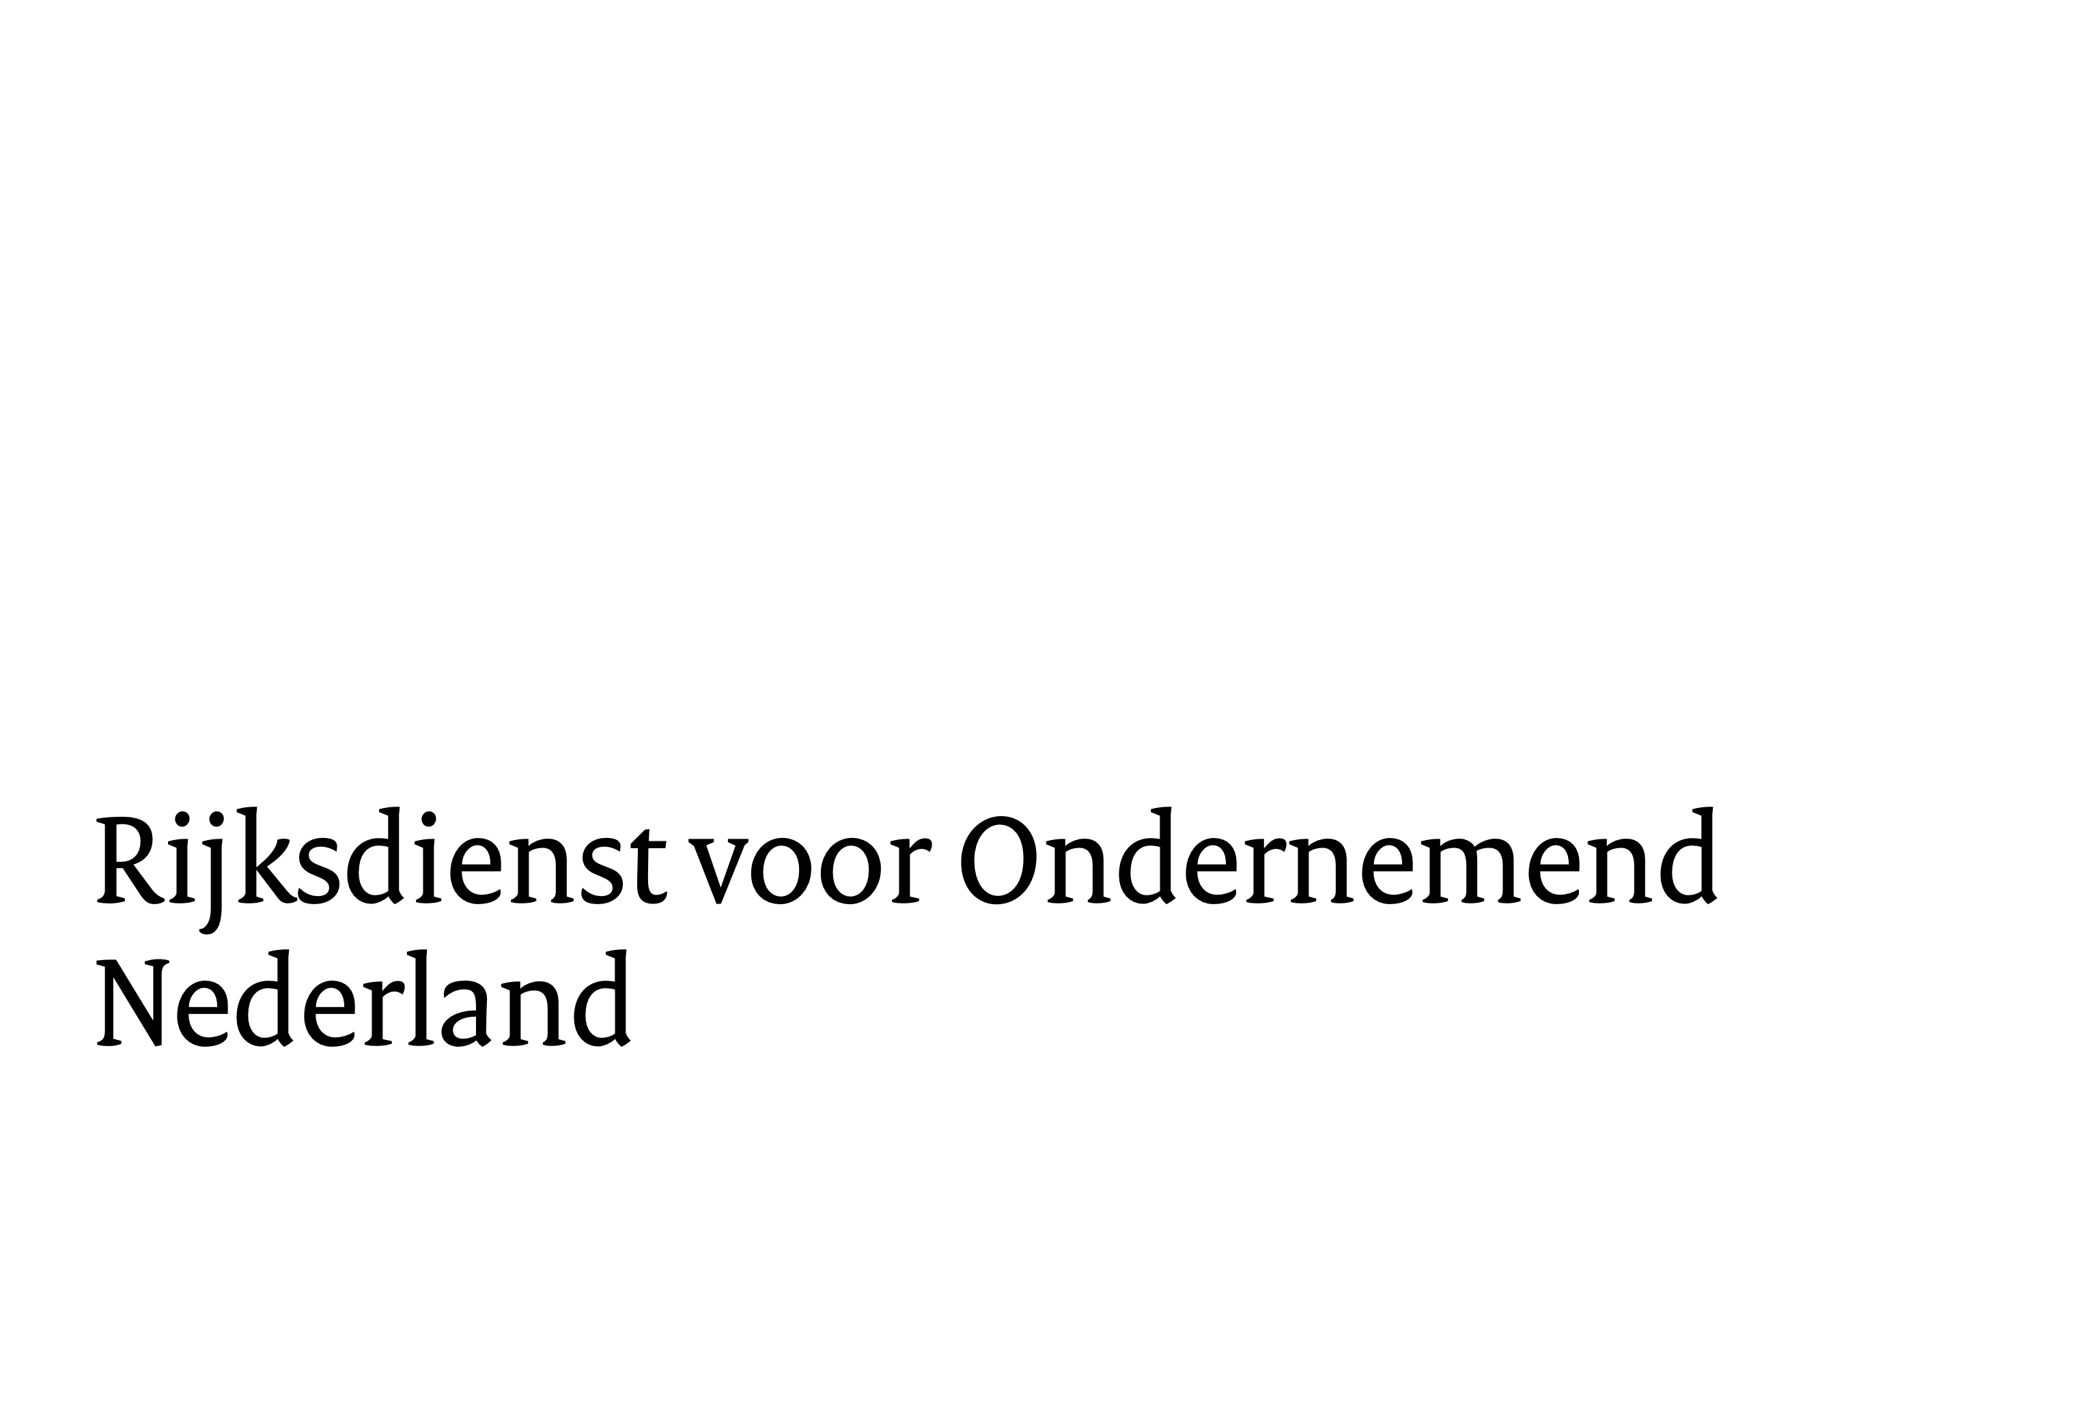

**Projectplan samenwerkingsproject PPS-projecttoeslag**

# Bijlage bij aanvraag PPS-projecttoeslag

|  |
| --- |
| Dit format kunt u hanteren als u binnen de PPS-toeslagregeling projecttoeslag aanvraagt. Het format is bedoeld om de prestatie van de deelnemers en de daarbij behorende financiële consequenties scherp(er) te krijgen.  Laat de begroting nauw aansluiten bij het projectplan. |

# **Titel**

De titel van het project, zoals aangegeven op het aanvraagformulier.

1. **Achtergrond, probleemstelling, doelstelling, meerwaarde**

*Achtergrond*

* In bredere zin de aanleiding en probleemstelling van het project;

*Probleemstelling*

* De expliciete vragen waarop u een antwoord zoekt;
* De wetenschappelijke en/of technische kennis die verworven moet worden;
* De knelpunten die zich hierbij kunnen voordoen.

*Beoogde resultaten en doelstellingen*

* De resultaten die moeten worden verkregen, de eisen waaraan deze resultaten moeten voldoen;

*Meerwaarde voor het TKI-programma en de kennisinfrastructuur*

* Een onderbouwing op welke wijze dit project meerwaarde levert voor het TKI-programma;
* Een onderbouwing op welke wijze dit project bijdraagt aan de Nederlandse kennisinfrastructuur.

1. **Plan van aanpak**

Geef een beschrijving van de:

* technische aanpak (uit te voeren werkzaamheden, te gebruiken methoden en technieken, te gebruiken machines en apparatuur);
* onderverdeling van het project in fasen/werkpakketten, met per fase/werkpakket de volgende gegevens vermeld:
  + begin- en einddatum;
  + afhankelijkheden ten opzichte van andere fasen;
  + de go/no go-beslissingen (waarom, wanneer, op grond van welke criteria);
  + de uitvoerende partij en de taak: wie doet wat in dit werkpakket.

1. **Relatie begroting – projectplan**

Geef de kosten van iedere fase/werkpakket uit uw plan van aanpak, verdeeld over de onderzoekstypen fundamenteel onderzoek, industrieel onderzoek en experimenteel onderzoek.

# **Openbare samenvatting samenwerkingsproject (PPS-projecttoeslag)**

TKI(‘s):

|  |
| --- |
|  |

Deelnemers:

|  |
| --- |
|  |

Projecttitel:

|  |
| --- |
|  |

Startdatum project:

|  |
| --- |
|  |

Einddatum project:

|  |
| --- |
|  |

# **Samenvatting project**

Maximaal ½ A4 voor extern gebruik door RVO.nl. Vermeld in deze samenvatting enkel algemene en niet-vertrouwelijke informatie.

|  |
| --- |
|  |